



ĐẠI HỌC QUỐC GIA THÀNH PHỐ HỒ CHÍ MINH
TRƯỜNG ĐẠI HỌC BÁCH KHOA
KHOA ĐIỆN-ĐIỆN TỬ
BỘ MÔN VIỄN THÔNG
- - -    - - -


LUẬN VĂN TỐT NGHIỆP

THIẾT KẾ BỘ CÂN BẰNG CHO HỆ THỐNG MIMO-VLC SỬ DỤNG MẠNG NƠ-RON XÁC SUẤT

GVHD: TS. PHẠM QUANG THÁI
SVTH: NGUYỄN TẤT ĐẠT -1610658
VÕ HOÀNG THÀNH -1613206
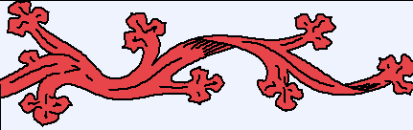



Thành phố Hồ Chí Minh tháng 1 năm 2021

